# ETL - Carga de Facturas desde XLS

Contenido

ETL - Carga de Facturas desde XLS 1

Proceso de carga de datos 2

Proceso general 2

Nombra Archivo 2

Log Datos 2

Lee Nombres 2

Ciclo Archivos 2

Carga DW 3

Procesamiento de facturas (proceso “fn_xls_procesa_cargas”) 4

# Proceso de carga de datos

## Proceso general

El proceso productivo se encuentra actualmente en el servidor Monet (monet.myc.ar / 10.13.18.64). La ejecución es manual o con el script “Carga_Facturas.cmd” que se encuentra en “C:\archivos\PROCESOS\CargaFacturasXLS”. Este lanza un trabajo hecho en PDI (Pentaho Data Integration) que se encuentra en el mismo directorio.

Este proceso se puede editar desde el *Pentaho Data Integration* (C:\app\pentaho-ee\design-tools\data-integration\Spoon.bat) del servidor seleccionando el repositorio “ETL Carga Facturas XLS”.

En el funcionamiento, el proceso carga facturas nuevas desde una planilla Excel del directorio “C:\archivos\facturas“ pasando los archivos ya cargados al directorio “procesado”, con el siguiente flujo de datos:

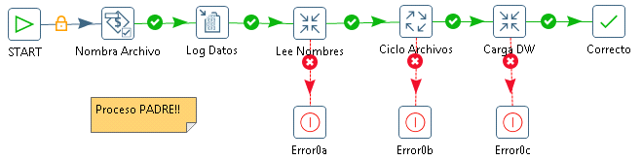

### Nombra Archivo

Define las variables generales:

* dir.path = C:\archivos\facturas
* dir.wildcard = \.xlsx
* filename = *.*

### Log Datos

Graba datos en el log del proceso.

### Lee Nombres

Lee los nombres de los archivos a procesar según las variables en el directorio de proceso (dir.path).

### Ciclo Archivos

Realiza una ejecución por cada archivo encontrado en el directorio.

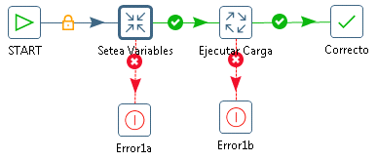

#### Setea Variables

Da valor a las variables de ambiente para procesar los archivos.

#### Ejecuta Carga

Ejecuta la carga del archivo específico en la base de datos.

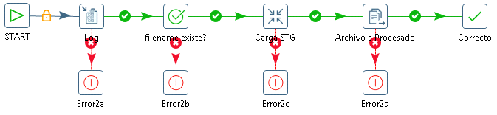

##### Log

Graba datos en el log del proceso.

##### Filename existe?

Verifica si existe el archivo en el directorio.

##### Carga STG (Procesa Archivo)

Lee la planilla Excel y la carga en la tabla de Stage “stg_xls_facturas”.

|  |  |  |  |  |
| --- | --- | --- | --- | --- |
| **Conversión** | **Origen: planilla “C:\archivos\facturas\*.xlsx” / Destino: “stg_xls_facturas”** | | | |
| Acción | Creación | | | |
| Condiciones | Se cargan todos los registros, excepto el registro de cabecera. | | | |
| Destino | | Comentario | Origen | Transformación |
| no_archivo | | Nombre del archivo | AUX_ARCHIVO | Campo adicional de salida de la carga. |
| fe_modif | | Fecha de modificación | AUX_MODIF | Campo adicional de salida de la carga. |
| no_hoja | | Hoja en la planilla | AUX_HOJA | Campo adicional de salida de la carga. |
| nu_fila | | Número de fila en la hoja | AUX_FILA | Campo adicional de salida de la carga. |
| ds_nombre | | Nombre del Agente | APELLIDO Y NOMBRE/S |  |
| ds_cuit | | CUIT del Agente | CUIT |  |
| ds_cbu | | CBU de cuenta de cobro | CBU |  |
| ds_mes | | Mes de la factura | MES |  |
| ds_importe | | Importe de la factura | IMPORTE |  |
| ds_factura_numero | | Número de factura | FACTURA NUMERO |  |
| ds_area | | Área del Agente | AREA |  |
| ds_observaciones | | Observaciones | OBSERVACIONES |  |

##### Archivo Procesado

Mueve el archivo cargado a la carpeta “procesados” agregando en el nombre la fecha y hora del proceso.

### Carga DW

Ejecuta la función de carga de datos en la base de datos:

* **Función ejecutada:** facturas.fn_xls_procesa_cargas
* **Parámetro:** Clave de encriptación de los importes (actualmente “F4ct#r4s@2016”).

# Procesamiento de facturas (proceso “fn_xls_procesa_cargas”)

Este proceso…